**МИНОБРНАУКИ РОССИИ**

**Санкт-Петербургский государственный**

**электротехнический университет**

**«ЛЭТИ» им. В.И. Ульянова (Ленина)**

**Кафедра Физики**

отчет

**по лабораторной работе №10**

**по дисциплине «Физика»**

Тема: **ИЗУЧЕНИЕ РАСПРОСТРАНЕНИЯ СВЕТА В РАСТВОРАХ**

**ОПТИЧЕСКИ АКТИВНЫХ ВЕЩЕСТВ.**

|  |  |  |
| --- | --- | --- |
| Студент гр. 3491 |  | Худов Д.И. |
| Преподаватель |  | Мыльников И.Л. |

Санкт-Петербург

2024

**Цель работы:** изучение вращения плоскости поляризации света при прохождении через раствор оптически активного вещества; определение удельного вращения сахара; определение процентного содержания сахара в растворе.

**Общие сведения**

При прохождении плоскополяризованного света через некоторые вещества, называемые оптически активными (например, кварц) наблюдается вращение плоскости колебаний вектора напряженности электрического поля $\vec{E}$. Это явление получило название вращения плоскости поляризации (рис. 10.1).

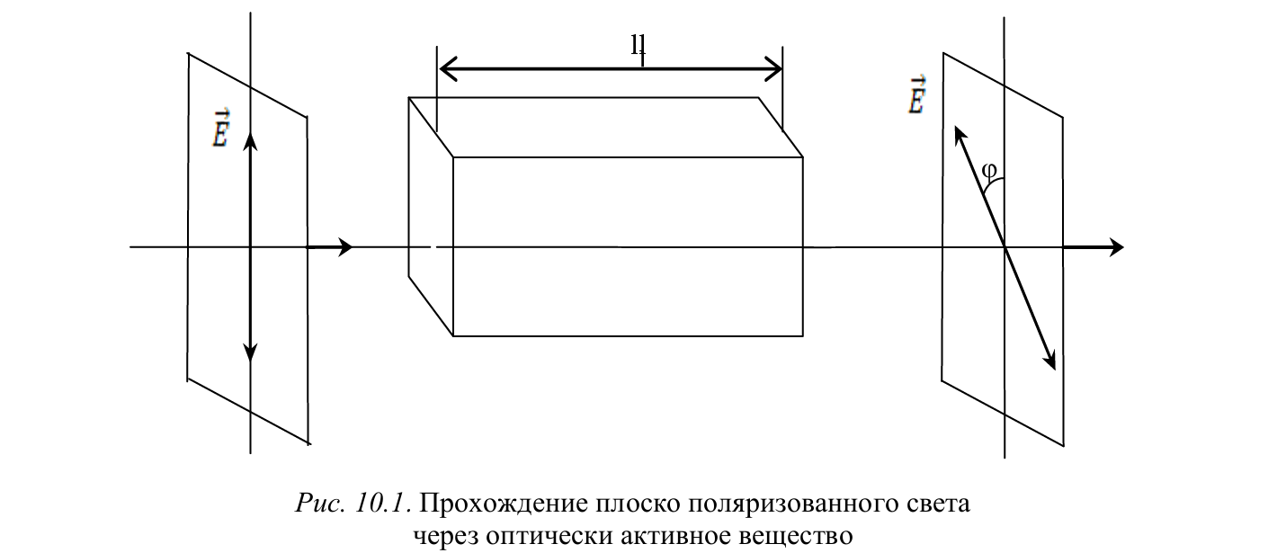

Если оптически активное вещество представляет собой раствор, то угол поворота *φ* пропорционален толщине слоя активного вещества *l* и его концентрации *С*

$φ=[α]Cl$ (10.1)

где [α] – величина, называемая удельным вращением. Удельное вращение за висит от природы вещества, его температуры *T* и длины волны λ, проходящего через него света.

Для объяснения вращения плоскости поляризации Френель предположил, что в оптически активных веществах световые волны, поляризованные по кругу вправо и влево, распространяются с неодинаковой скоростью. Линейно поляризованный свет можно представить как суперпозицию двух поляризованных по кругу волн, правой и левой, с одинаковыми частотами и амплитудами $\vec{E}$. На рисунке10.2 обозначены: *E1* и *E2* световые векторы левой и правой составляющих, $\vec{P}$– направление суммарного вектора $\vec{E}$. Если скорости распространения обеих волн неодинаковы, то по мере прохождения через вещество один из векторов, например, $\vec{E_{1}}$, будет отставать в своем вращении от вектора $\vec{E_{2}}$ (рис. 2 б). Результирующий вектор $\vec{E}$ будет поворачиваться в сторону более "быстрого" вектора $\vec{E_{2}}$ и займет положение *Q*, по вернувшись на угол *φ*.

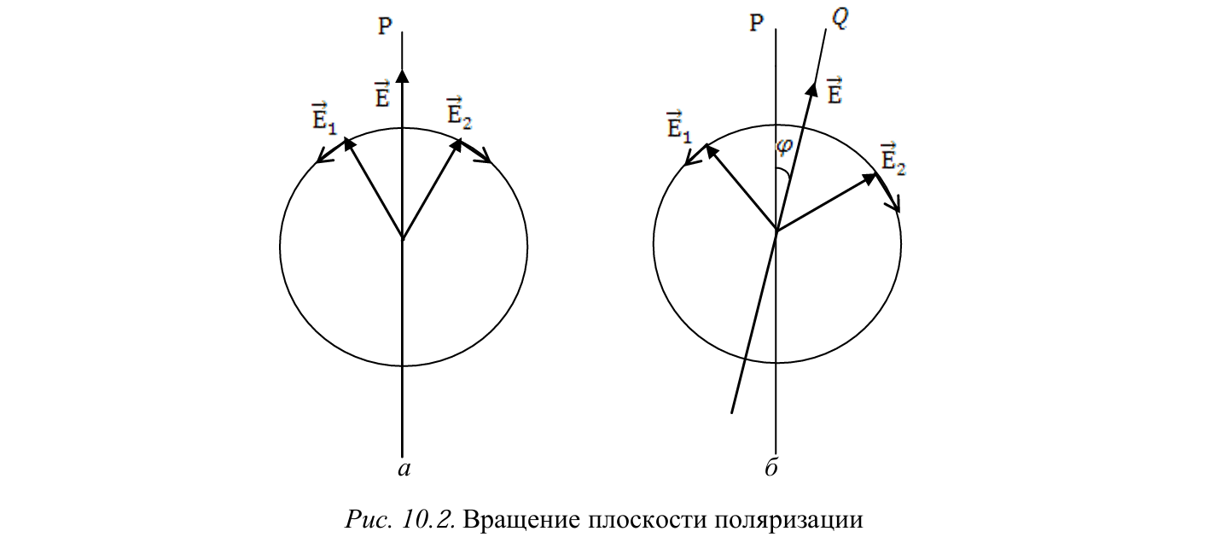

В случае раствора, зная удельное вращение [α] данного вещества и дли ну *l* можно, измерив угол поворота *φ*, определить по формуле (1) концентрацию *C* раствора. Простейшая установка для измерения угла *φ* имеет вид (рис. 10.3):

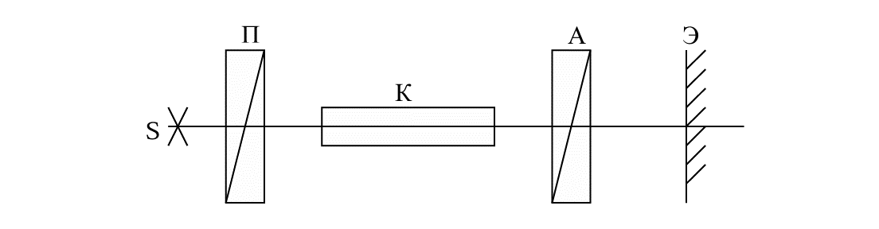



S – источник света, П – поляризатор, А – анализатор, К – кювета с раствором оптически активного вещества; Э – экран. В настоящей работе используется сахариметр СУ-3, внешний вид которого представлен на рис. 10.4.

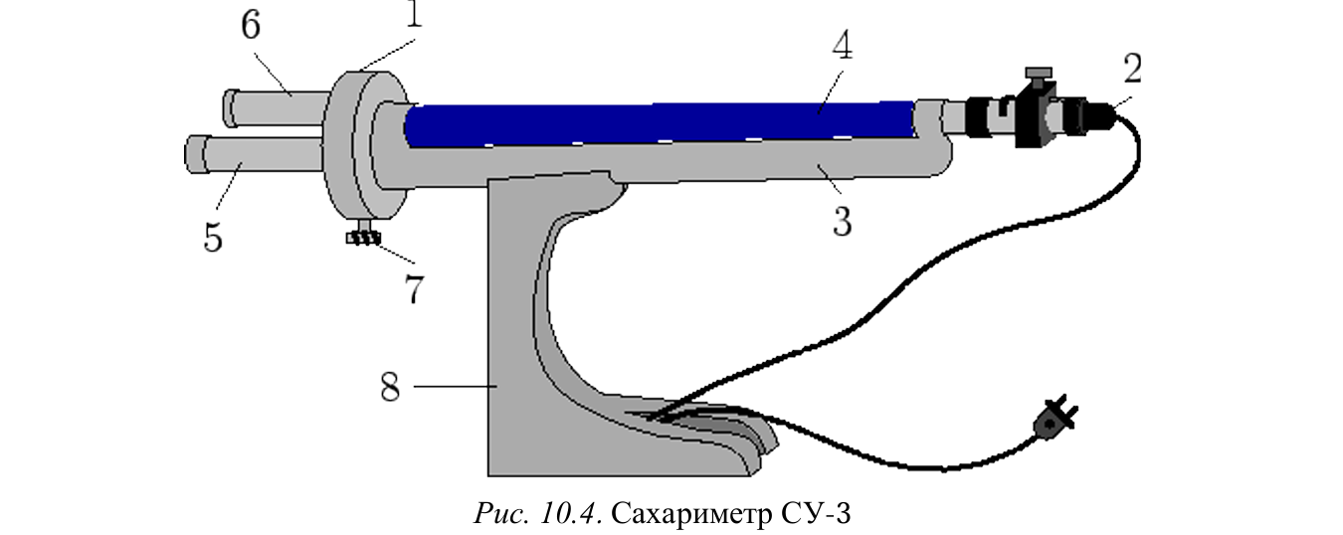

В состав сахариметра входят: (1) – измерительный узел, (2) – освети тельный узел. Эти узлы соединены между собой траверсой (3), на которой укреплена камера (4) для поляриметрических кювет (трубок). С лицевой стороны измерительной головки прибора имеются зрительная труба (5) и лупа (6) в оправе для отсчета показаний по шкале. В нижней части измерительной головки расположена рукоятка (7) кремальерной передачи для компенсации поворота плоскости поляризация. На передней части основания (8) находится тумблер для включения осветительной лампы. С тыльной стороны основания имеются вилка разъема для подключения электролампы к трансформатору и вилка со шнуром для подключения трансформатора в сеть. Если кювета отсутствует, а угол между плоскостями поляризации поляризатора и анализатора равен 90°, наблюдается полное гашение света. В присутствии оптически активного раствора поле зрения просветляется, т. к. вектор $\vec{E}$ поворачивается на угол *φ*. Вращая анализатор до полного затемнения, можно измерить угол *φ*. Определение *φ* посредством двух установок на темноту: в отсутствие и при наличии оптически активного вещества – довольно неточно. Точность измерений повышается при использовании полутеневых устройств, в которых установка производится не на темноту, а на равное освещение двух половин поля. Оптическая схема сахариметра имеет вид (рис. 10.5):

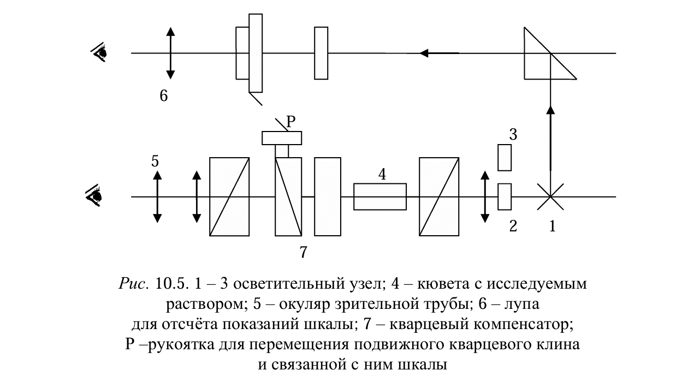

Световой поток от лампочки накаливания (1) проходит через светофильтр (2) или матовое стекло (3), конденсор и полутеневую призму-поляризатор, которая преобразует его в поляризованный поток света и разделяет на две половины линией раздела. Поляризатор устанавливают таким образом, чтобы плоскости поляризации обеих половин светового потока составляли одинаковые углы с плоскостью поляризации анализатора. Если кювета с раствором отсутствует, а толщина право- и левовращающих пластин кварцевого компенсатора (7) – одинакова, в окуляре (5) зрительной трубы наблюдаются две равно освещенные половины поля, разделенные тонкой линией. Оптически активный раствор (4) нарушает равенство освещенностей. Равенство освещенностей восстанавливается компенсатором с помощью рукоятки Р, которая перемещает подвижный кварцевый клин (7) и связанную с ним шкалу. Смещение кварцевого клина пропорционально углу поворота плоскости поляризации проходящего света. Шкала сахариметра, наблюдаемая через лупу (6) градуирована в градусах *S °* Международной сахарной шкалы. 100 *S °* соответствует 34,62° угловым. Сахариметр показывает 100 *S °* , когда при 20 *C °* в 200-миллиметровой кювете находится водный раствор, содержащий в 100 *см3* 26 *г* химически чистой сухой сахарозы (процентное содержание сахара в этом случае 24.3 %). В сахариметре угол поворот плоскости поляризации определяется по выравниванию освещенности двух частей поля зрения в зрительной трубе. Двойное поле получается в результате специальной обработки поляризационной призмы, то обе половинки поля зрения освещены равномерно (фото метрическое равновесие, рис. 10.7). Отсчеты показаний шкалы при помощи нониуса показаны на рис. 14.6.

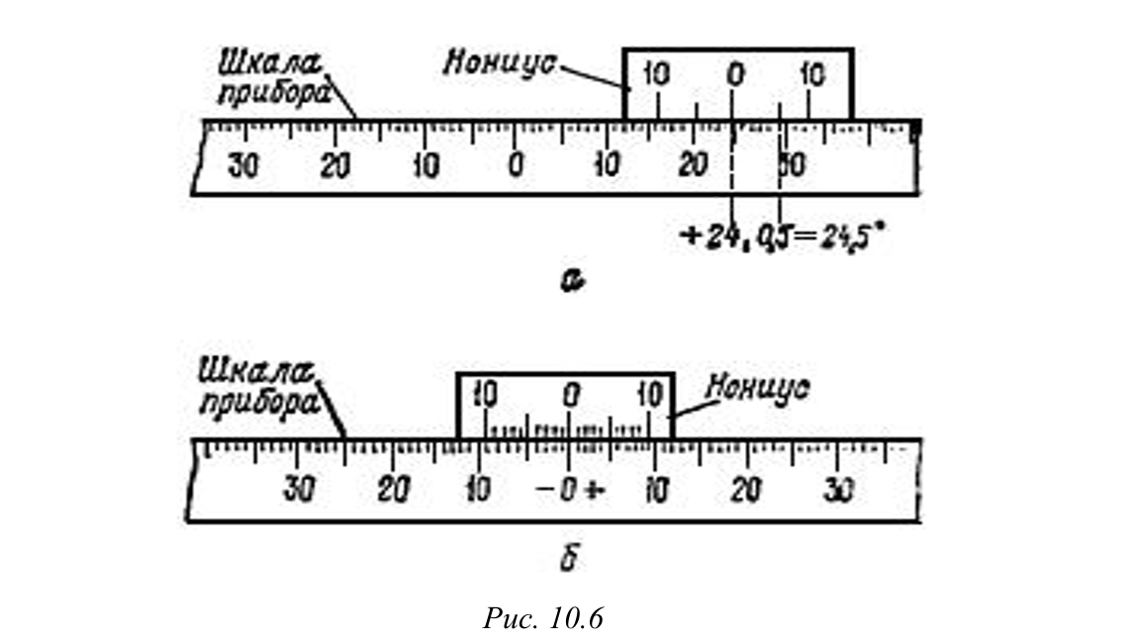

Кювету с раствором помещают в камеру прибора. Это вызывает изменение однородности освещения обеих половин поля зрения. Вращением головки кремальерной передачи уравнивают интенсивность освещения обеих половин поля зрения и производят отсчет показаний с точностью до ±0,1°. За результат измерения принимают среднеарифметическое значение трех измерений. Отсчет проводят по нониусу, отмечая целые числа по шкале, а десятые доли - по совпадающему делению нониуса со шкалой.